月 | 主 な 行 事
4月 | 入園式  保育・給食参観、父母の会総会
5月 | 遠足、内科・歯科健診  ぎょう虫検査
6月 | 芋さし、尿検査、保育参加、個人懇談  交通安全教室（蒲郡自動車学校）  食育キャラバン
7月 | 七夕、水遊び、プール遊び
8月 | プール遊び、夏祭り  小学校プール遊び(5歳児)
9月 | 運動会予行練習
10月 | 運動会、遠足、内科・歯科健診  祖父母会、芋ほり、視力検査  交通安全教室（ミニ信号）  入所申し込み受付
11月 | 就学時健康診断・焼き芋会
12月 | 発表会、クリスマス会、餅つき会
1月 | もちい、保育参観、食育キャラバン
2月 | 豆まき会、交通安全指導（県警あゆみ）  新入園児保護者説明会
3月 | ひなまつり会（お茶会）、お別れ会、  卒園式、修了式
毎週 | フッ化物洗口（4･5歳児）
毎月 | 交通訓練、避難訓練  誕生会、園外保育
随時 | 防犯訓練、引渡し訓練
隔月 | 身体測定
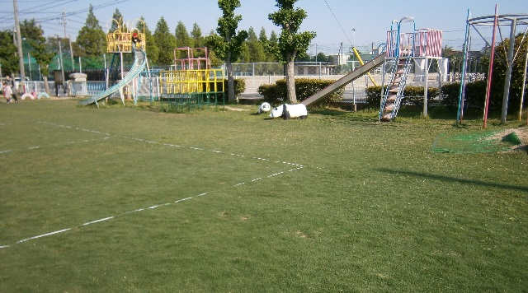
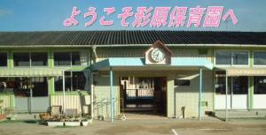
★主な行事
平成2９年度
園庭は、裸足で元気よく走り回れる芝生が広がり、園内の畑で野菜作りをし、クッキングを楽しむなど、食育に力を入れています。
３～５歳児は、縦割り保育を実施し、年齢を超えた人と人とのつながりの中で、ゆったりと過ごしています。
【保育理念】
人と人とのつながりの中で
元気にのびのびと遊び、
みんなの笑顔あふれる
保育園をめざす
形原保育園
子育て四訓
乳児はしっかり
肌を離すな
幼児は肌を離せ
手を離すな
少年は手を離せ
目を離すな
青年は目を離せ
心を離すな
蒲郡市形原町中村３-３
（Ｔｅｌ） ０５３３－５７－２６００

